Уровень мероприятия | Школьный
Место проведения | Библиотека МБОУ «АСОШ №2»
Дата проведения | 09.02.2021
Ответственная организация | МБОУ «АСОШ №2»  Педагог –библиотекарь Хамидуллина Г.Р.
Название мероприятия | Татарстанның халык шагыйре Фәнис Яруллинны искә алу  “Язмышларга буйсынмас җан...”
Описание сервисов, оказываемых во время мероприятия
Охват | 5 класс
Задействованные СМИ
Комментарии | укучыларны Фәнис Яруллинның тормыш юлы, күпкырлы таланты белән таныштыру; шагыйрь иҗатына кызыксыну уяту; укучыларда кешелеклелек, игелеклелек сыйфатлары тәрбияләү, китаплары белэн таныштыру.
Фотофиксация | 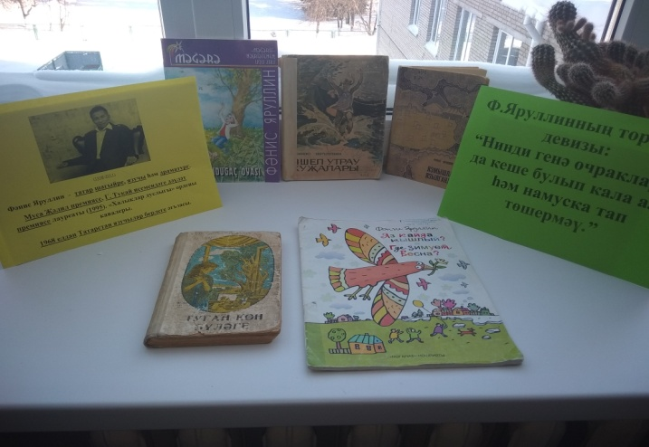

Уровень мероприятия | Школьный
Место проведения | Библиотека МБОУ «АСОШ №2»
Дата проведения
Ответственная организация | МБОУ «АСОШ №2»  Педагог –библиотекарь Хамидуллина Г.Р.
Название мероприятия | «Телебез — рухи яктан берләштерүче зур көч»  2021 елны Туган телләр һәм халыклар бердәмлеге елы (кургэзмэлелек)
Описание сервисов, оказываемых во время мероприятия
Охват
Задействованные СМИ
Комментарии | Газиз туган телебез- татар телен кадерлик, яклыйк,саклыйк.
Фотофиксация | 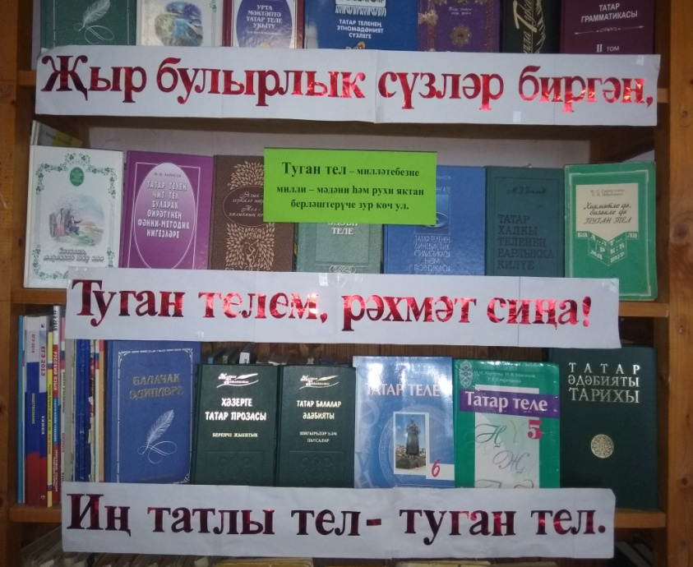
 | 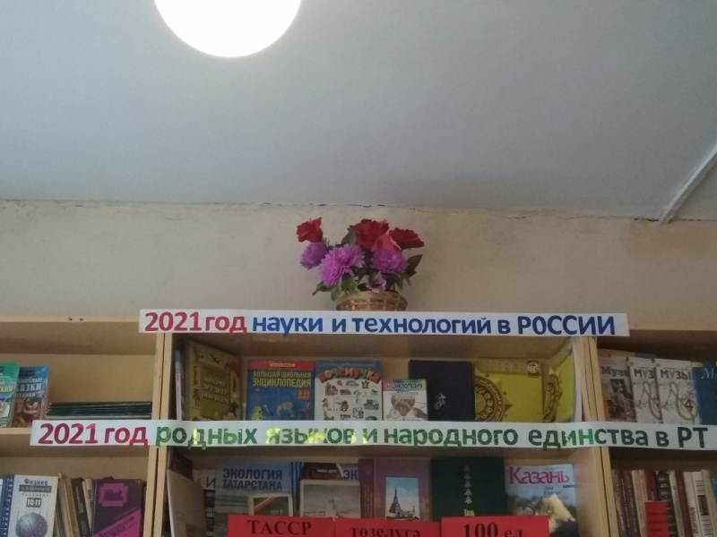

Уровень мероприятия | Школьный
Место проведения | Библиотека МБОУ «АСОШ №2»
Дата проведения | Январь
Ответственная организация | МБОУ «АСОШ №2»  Педагог –библиотекарь Хамидуллина Г.Р.
Название мероприятия | Наши юбиляры «Кто много читает, тот много знает»
Описание сервисов, оказываемых во время мероприятия
Охват
Задействованные СМИ
Комментарии | познакомить учащихся с книгами-юбилярами 2021г.  -знать героев литературных произведений в контексте творчества писателей; создать «установку» на чтение.  - разбудить в ребятах чувство прекрасного при соприкосновении с миром любимых литературных героев.
Фотофиксация | 